Manuel didactique Tibus
Formation Owner — gérant de compagnie

Document de formation pour le gérant (owner) : menus, paramétrage, pilotage et supervision.
Captures : compte tabiscompany@gmail.com · compagnie Tibus Démo Transport.

Sommaire
1. Introduction — Rôle Owner dans Tibus
2. Connexion et navigation
3. Les 22 menus Owner (fiches détaillées)
4. Mise en route d'une compagnie
5. Pilotage au quotidien
6. Cycle de vie d'un billet (vue Owner)
7. Aide intégrée et dépannage
8. Glossaire Owner

1. Introduction — Rôle Owner dans Tibus
L'Owner est le gérant de la compagnie sur Tibus. Il configure l'offre (gares, itinéraires, bus, voyages), pilote la performance (analyses, ventes, caisse), règle les politiques commerciales (promos, annulations, fidélité) et invite son équipe (vendeurs, comptables, contrôleurs).
Ce manuel couvre uniquement l'espace Owner (/fr/owner). Les autres rôles sont créés et supervisés depuis le menu Équipe.
Objectifs pédagogiques :
- Maîtriser les 22 menus du tableau de bord Owner.
- Enchaîner la mise en route : gares → itinéraires → flotte → voyages.
- Superviser ventes, caisse et rapports sans quitter l'interface Owner.
- Former une équipe autonome en configurant correctement les accès.
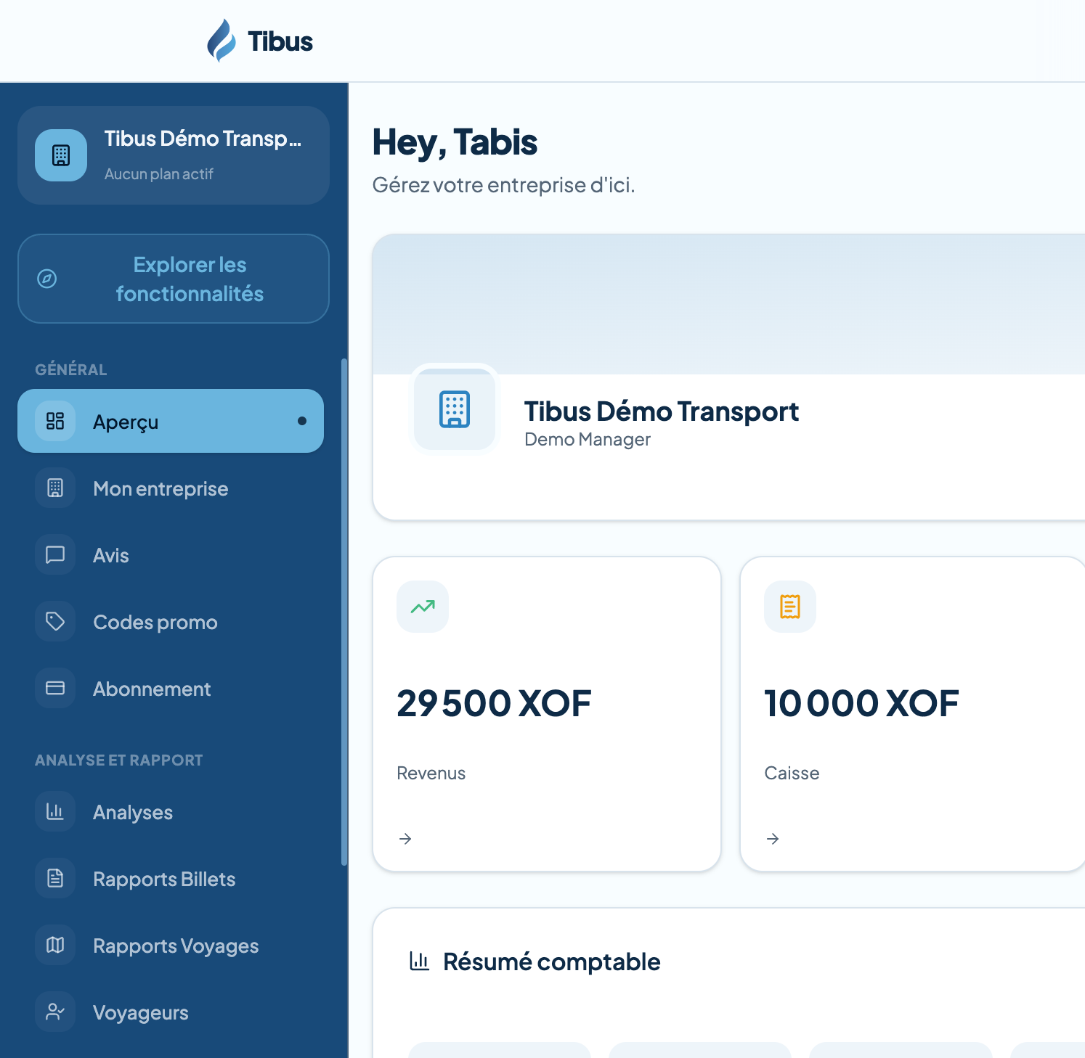
Figure 1.1 — Aperçu Owner (capture réelle)

2. Connexion et navigation
Accès Owner :
- Ouvrir l'application Tibus et se connecter avec le compte gérant.
- Après connexion, accéder à /fr/owner (menu « Espace compagnie »).
- Le menu latéral gauche liste les 22 sections — chacune est détaillée au chapitre 3.
- Le guide interactif (« Explorer les fonctionnalités ») peut être relancé à tout moment.
Compte de démonstration utilisé pour les captures de ce manuel : tabiscompany@gmail.com · Tibus Démo Transport.

3. Les 22 menus Owner
Chaque menu dispose d'une fiche : objectif, URL, capture réelle et procédure pas à pas.
Aperçu
Objectif pédagogique : Comprendre la santé de l'activité en un coup d'œil.
Accès : /fr/owner

Figure — Aperçu (capture réelle · Tibus Démo Transport)

Procédure :
- Consulter ventes du jour, revenus, occupation.
- Identifier les départs sous-remplis.
- Utiliser les raccourcis d'action.
Astuce formateur : Commencer chaque journée par cet écran.

Mon entreprise
Objectif pédagogique : Paramétrer l'identité publique de la compagnie.
Accès : /fr/owner/company
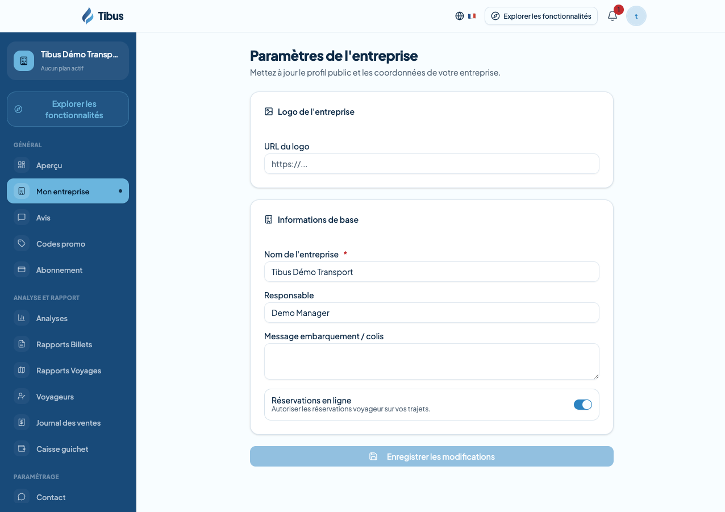
Figure — Mon entreprise (capture réelle · Tibus Démo Transport)

Procédure :
- Renseigner nom, logo, description.
- Ajouter téléphone, e-mail, site.
- Enregistrer — visible sur le profil voyageur.

Avis
Objectif pédagogique : Gérer la réputation en ligne.
Accès : /fr/owner/reviews
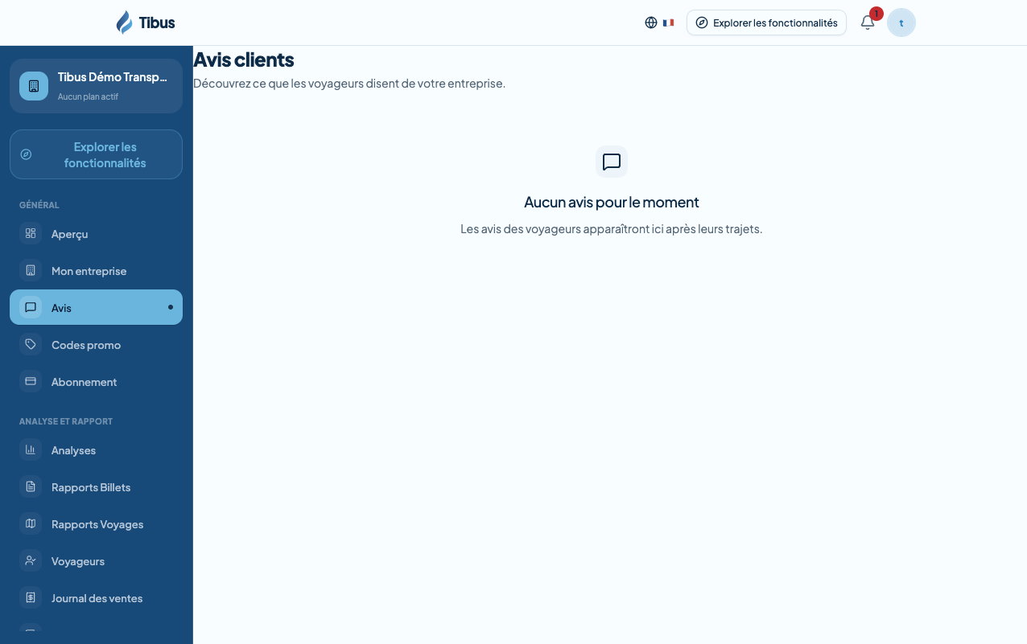
Figure — Avis (capture réelle · Tibus Démo Transport)

Procédure :
- Lire les avis récents.
- Répondre aux commentaires.
- Identifier les points d'amélioration service.

Codes promo
Objectif pédagogique : Stimuler les ventes par promotions.
Accès : /fr/owner/promo-codes
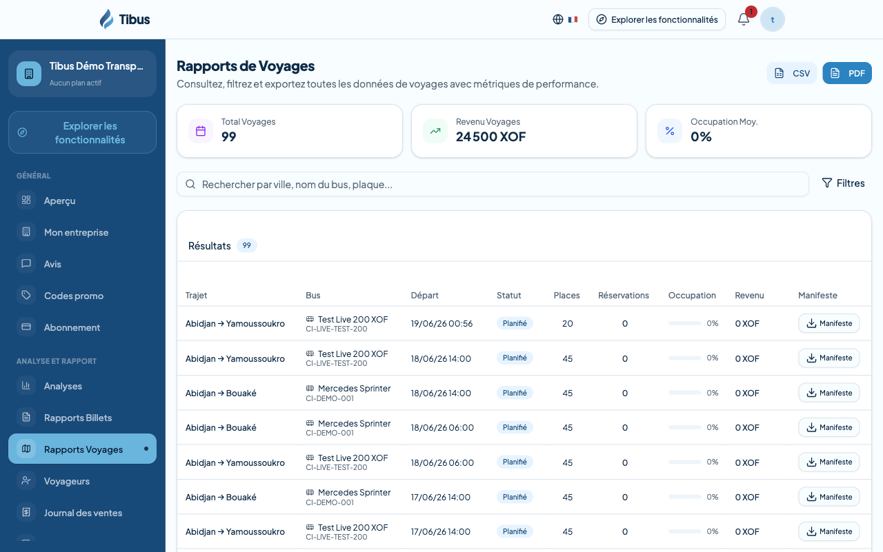
Figure — Codes promo (capture réelle · Tibus Démo Transport)

Procédure :
- Créer un code (% ou montant fixe).
- Définir validité et limite d'usage.
- Optionnel : lier à un trajet précis.

Abonnement
Objectif pédagogique : Piloter la formule Tibus.
Accès : /fr/owner/subscription
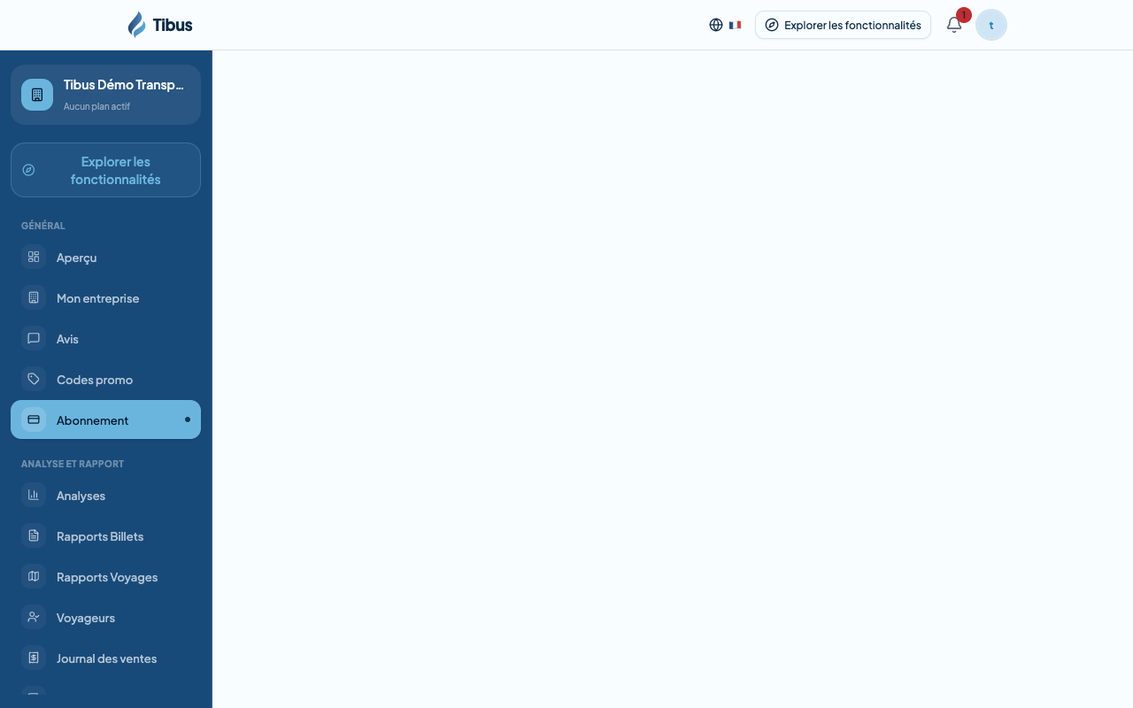
Figure — Abonnement (capture réelle · Tibus Démo Transport)

Procédure :
- Vérifier plan actif et date de fin.
- Comparer les offres.
- Renouveler si nécessaire.

Analyses
Objectif pédagogique : Vue synthétique performance.
Accès : /fr/owner/analytics
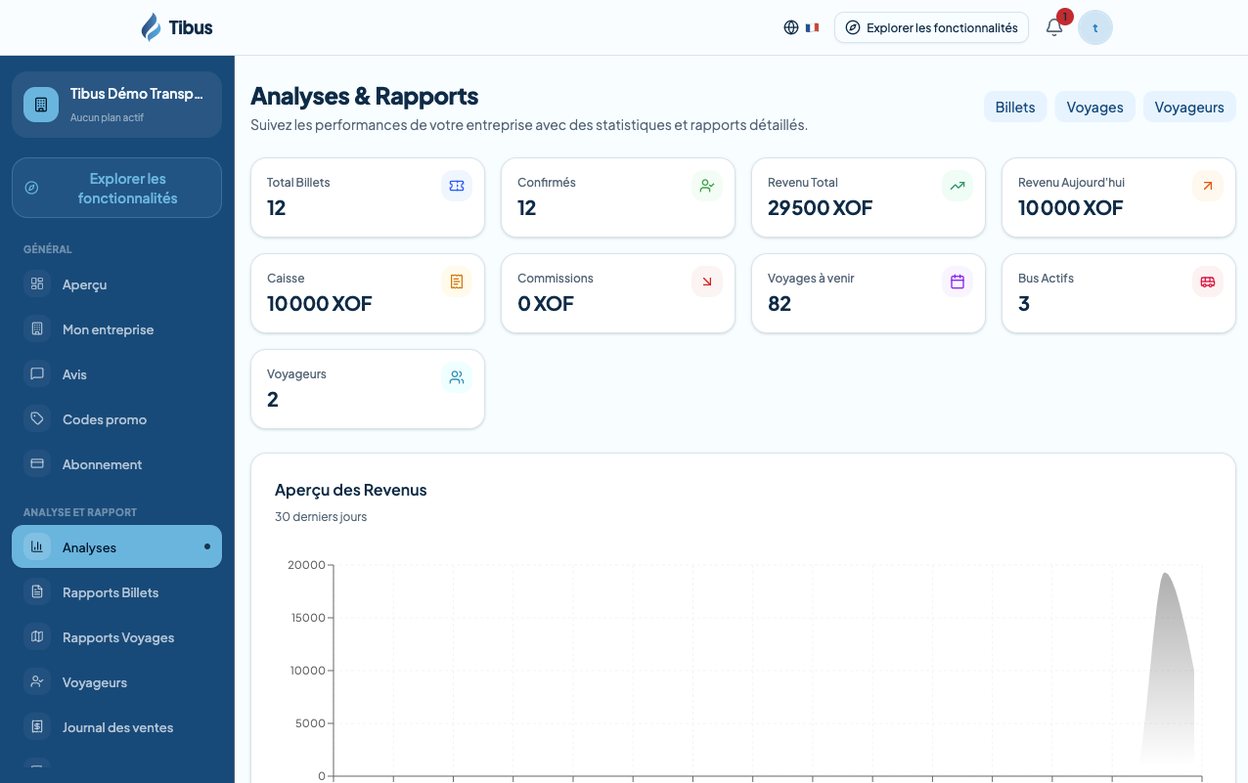
Figure — Analyses (capture réelle · Tibus Démo Transport)

Procédure :
- Analyser tendances revenus et réservations.
- Comparer périodes.
- Décider ajustements capacité/prix.

Rapports Billets
Objectif pédagogique : Audit détaillé des ventes.
Accès : /fr/owner/analytics/tickets
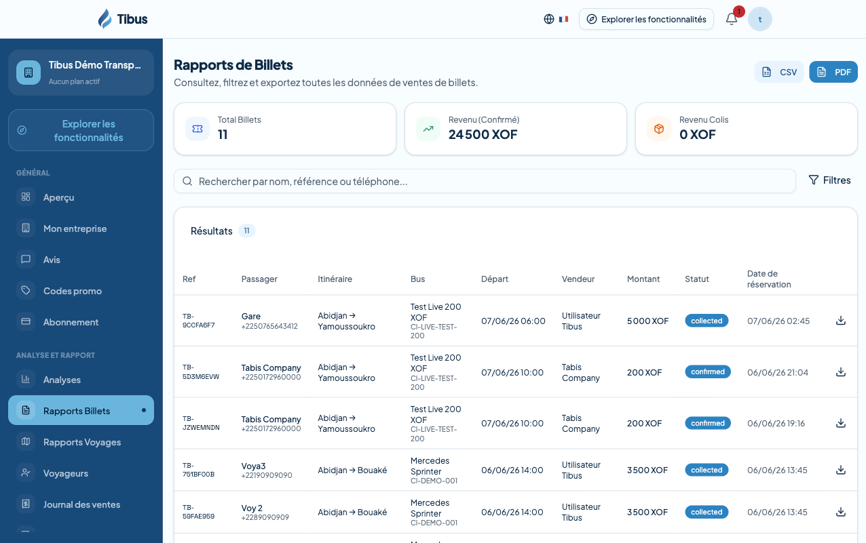
Figure — Rapports Billets (capture réelle · Tibus Démo Transport)

Procédure :
- Filtrer par date, trajet, canal.
- Distinguer guichet vs en ligne.
- Exporter pour comptabilité.

Rapports Voyages
Objectif pédagogique : Suivre l'occupation par départ.
Accès : /fr/owner/analytics/trips
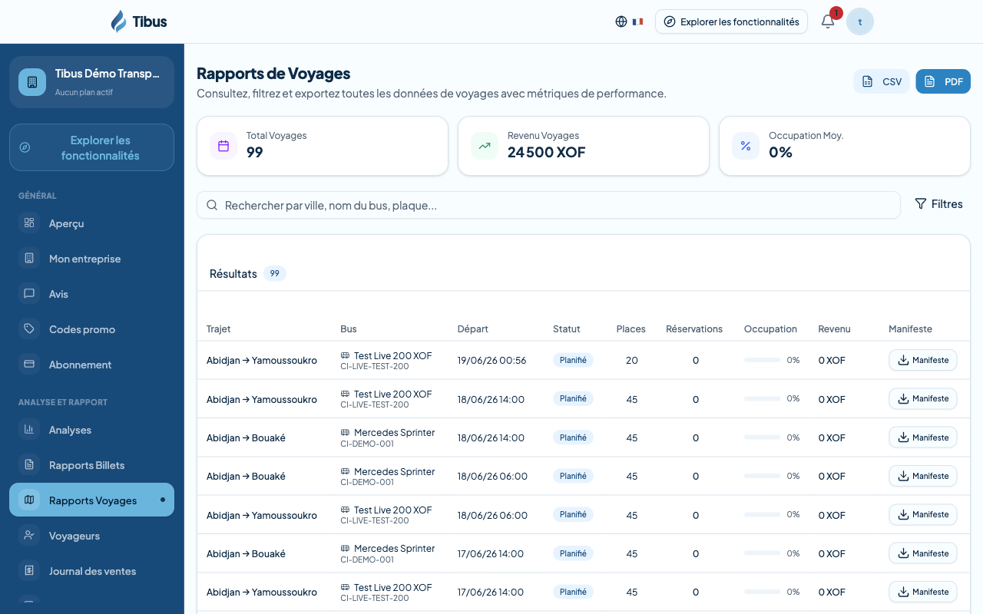
Figure — Rapports Voyages (capture réelle · Tibus Démo Transport)

Procédure :
- Voir taux de remplissage.
- Repérer trajets rentables.
- Ajuster fréquence des départs.

Voyageurs
Objectif pédagogique : Connaître la clientèle.
Accès : /fr/owner/analytics/travelers
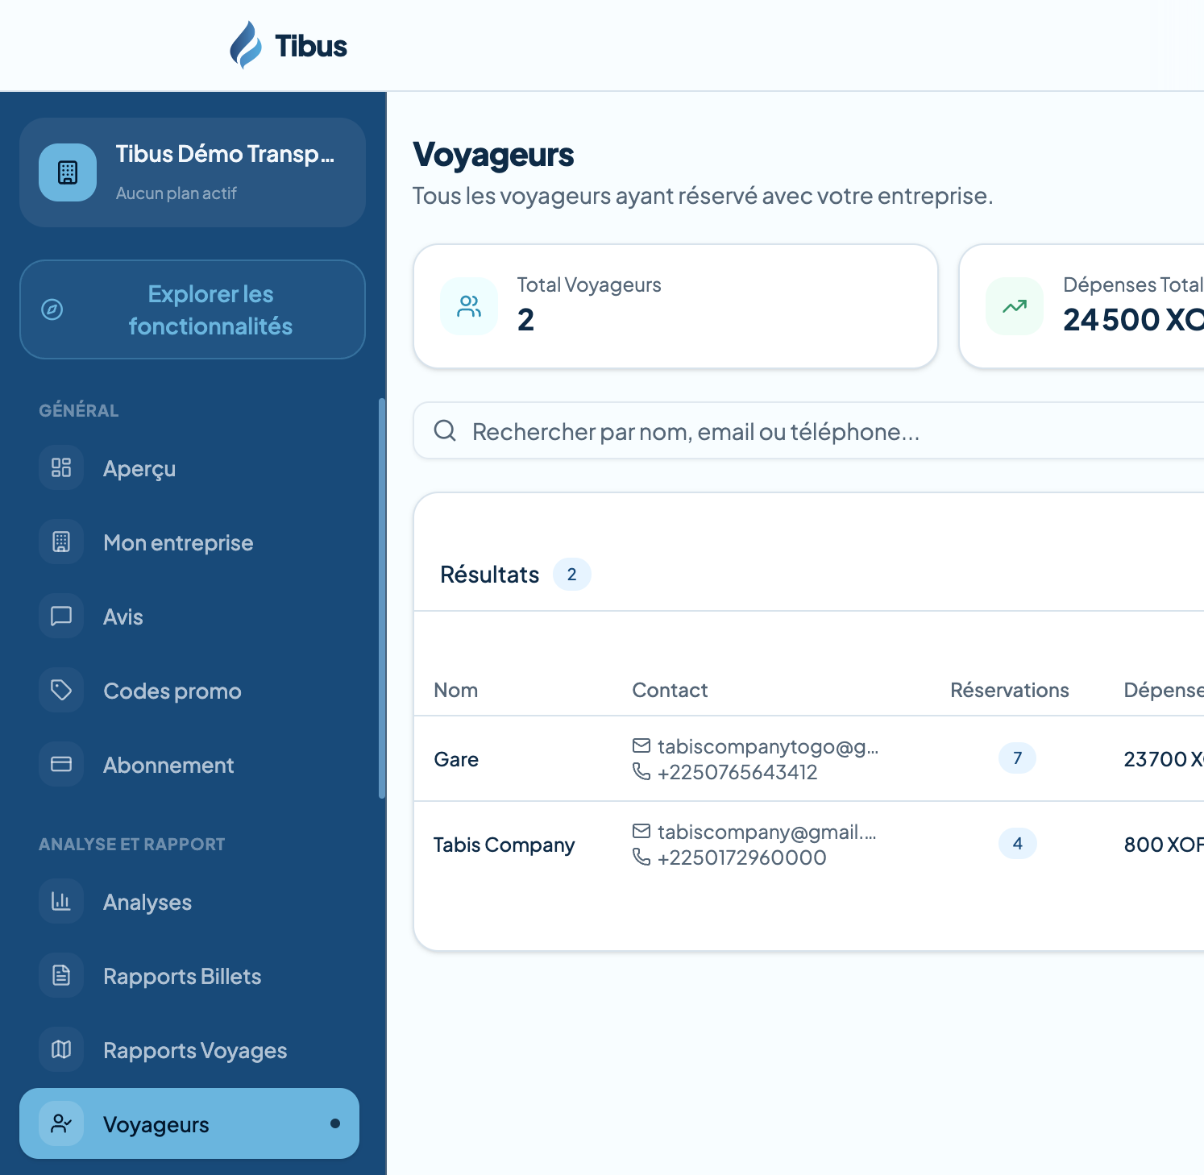
Figure — Voyageurs (capture réelle · Tibus Démo Transport)

Procédure :
- Clients récurrents.
- Historique achats.
- Base pour fidélité ciblée.

Journal des ventes
Objectif pédagogique : Traçabilité complète transactions.
Accès : /fr/owner/sales
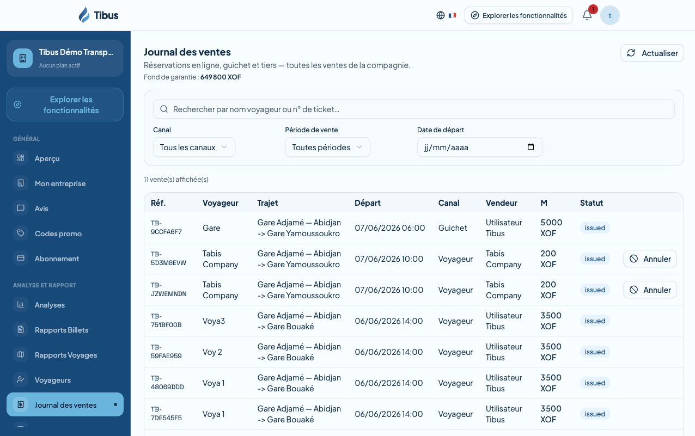
Figure — Journal des ventes (capture réelle · Tibus Démo Transport)

Procédure :
- Liste toutes ventes.
- Annulation billet si autorisé.
- Réconciliation comptable.

Caisse guichet
Objectif pédagogique : Superviser sessions vendeurs.
Accès : /fr/owner/cash-register
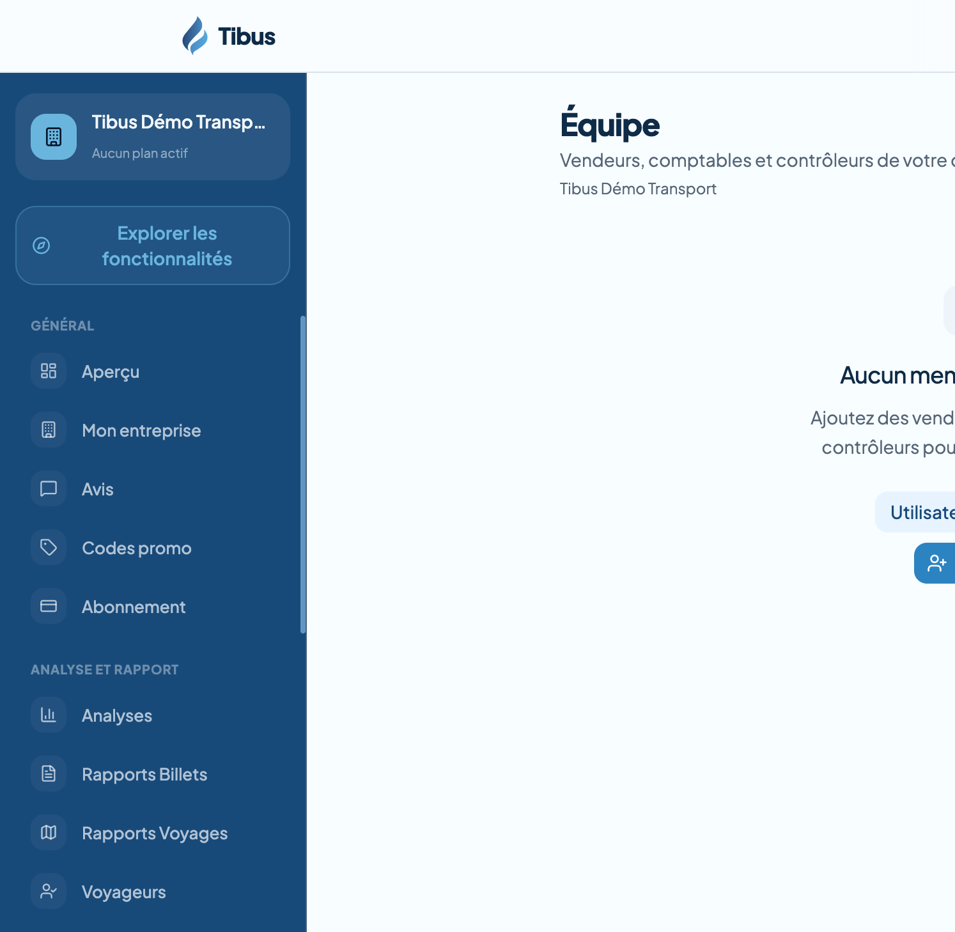
Figure — Caisse guichet (capture réelle · Tibus Démo Transport)

Procédure :
- Voir caisses ouvertes.
- Suivre reversements.
- Contrôler écarts de caisse.

Contact
Objectif pédagogique : Canaux visibles voyageurs.
Accès : /fr/owner/messages

Figure — Contact (capture réelle · Tibus Démo Transport)

Procédure :
- Configurer WhatsApp.
- Messages d'accueil.
- Support client.

Fidélité
Objectif pédagogique : Programme points compagnie.
Accès : /fr/owner/loyalty
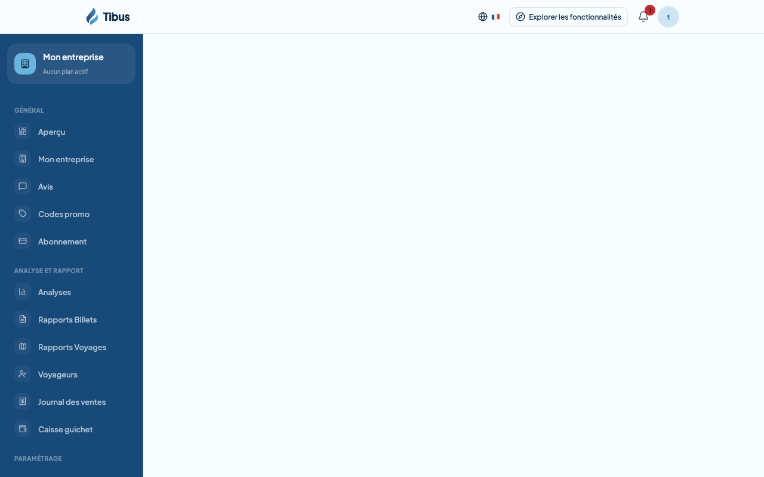
Figure — Fidélité (capture réelle · Tibus Démo Transport)

Procédure :
- Activer le programme.
- Définir règles gain/usage.
- Suivre adoption.

Colis autonomes
Objectif pédagogique : Module colis sans billet.
Accès : /fr/owner/colis

Figure — Colis autonomes (capture réelle · Tibus Démo Transport)

Procédure :
- Activer le module.
- Paramétrer tarifs.
- Former l'équipe guichet après activation.

Fond de garantie
Objectif pédagogique : Sécuriser réservations en ligne.
Accès : /fr/owner/guarantee-fund
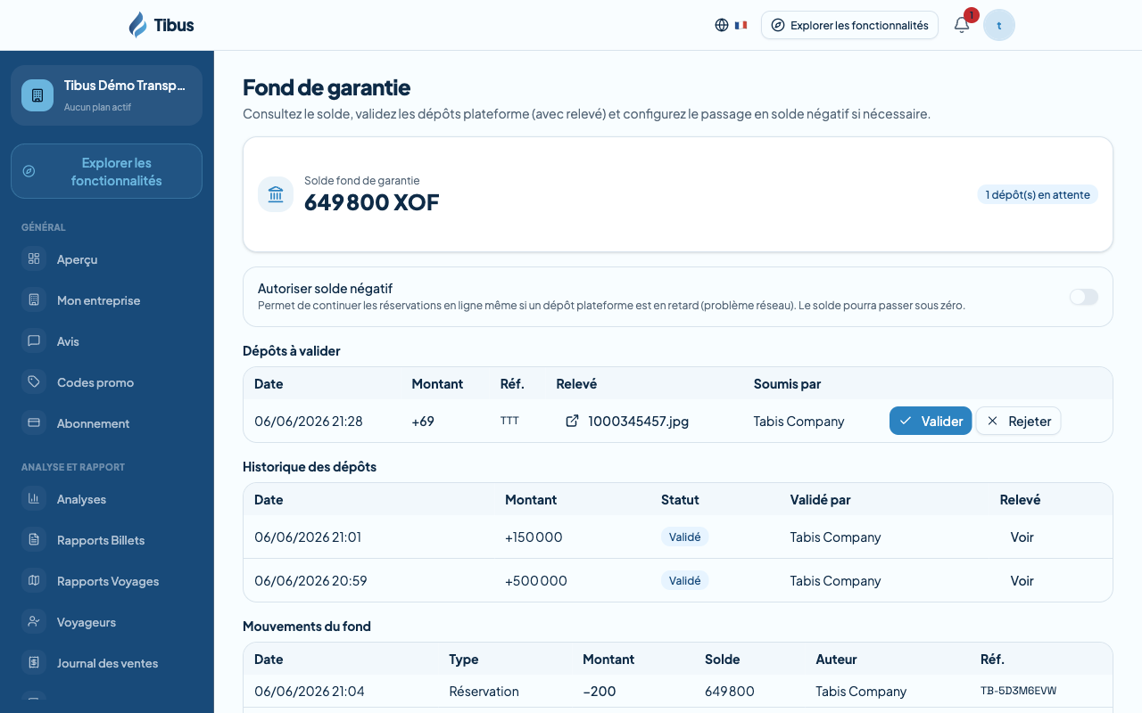
Figure — Fond de garantie (capture réelle · Tibus Démo Transport)

Procédure :
- Consulter solde.
- Comprendre retenues.
- Recharger si seuil bas.

Pénalités annulation
Objectif pédagogique : Règles remboursement.
Accès : /fr/owner/cancellation-policy
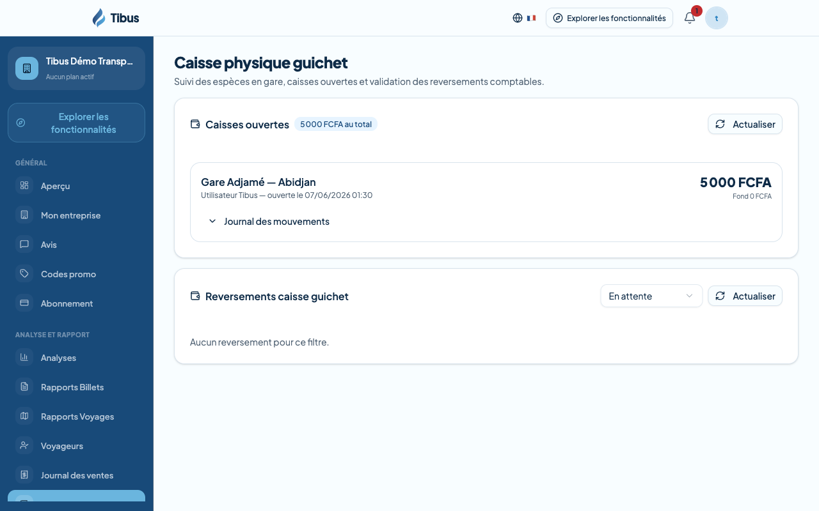
Figure — Pénalités annulation (capture réelle · Tibus Démo Transport)

Procédure :
- Définir délais et % pénalité.
- Communiquer aux voyageurs.
- Appliqué automatiquement.

Flotte
Objectif pédagogique : Gérer les bus.
Accès : /fr/owner/buses
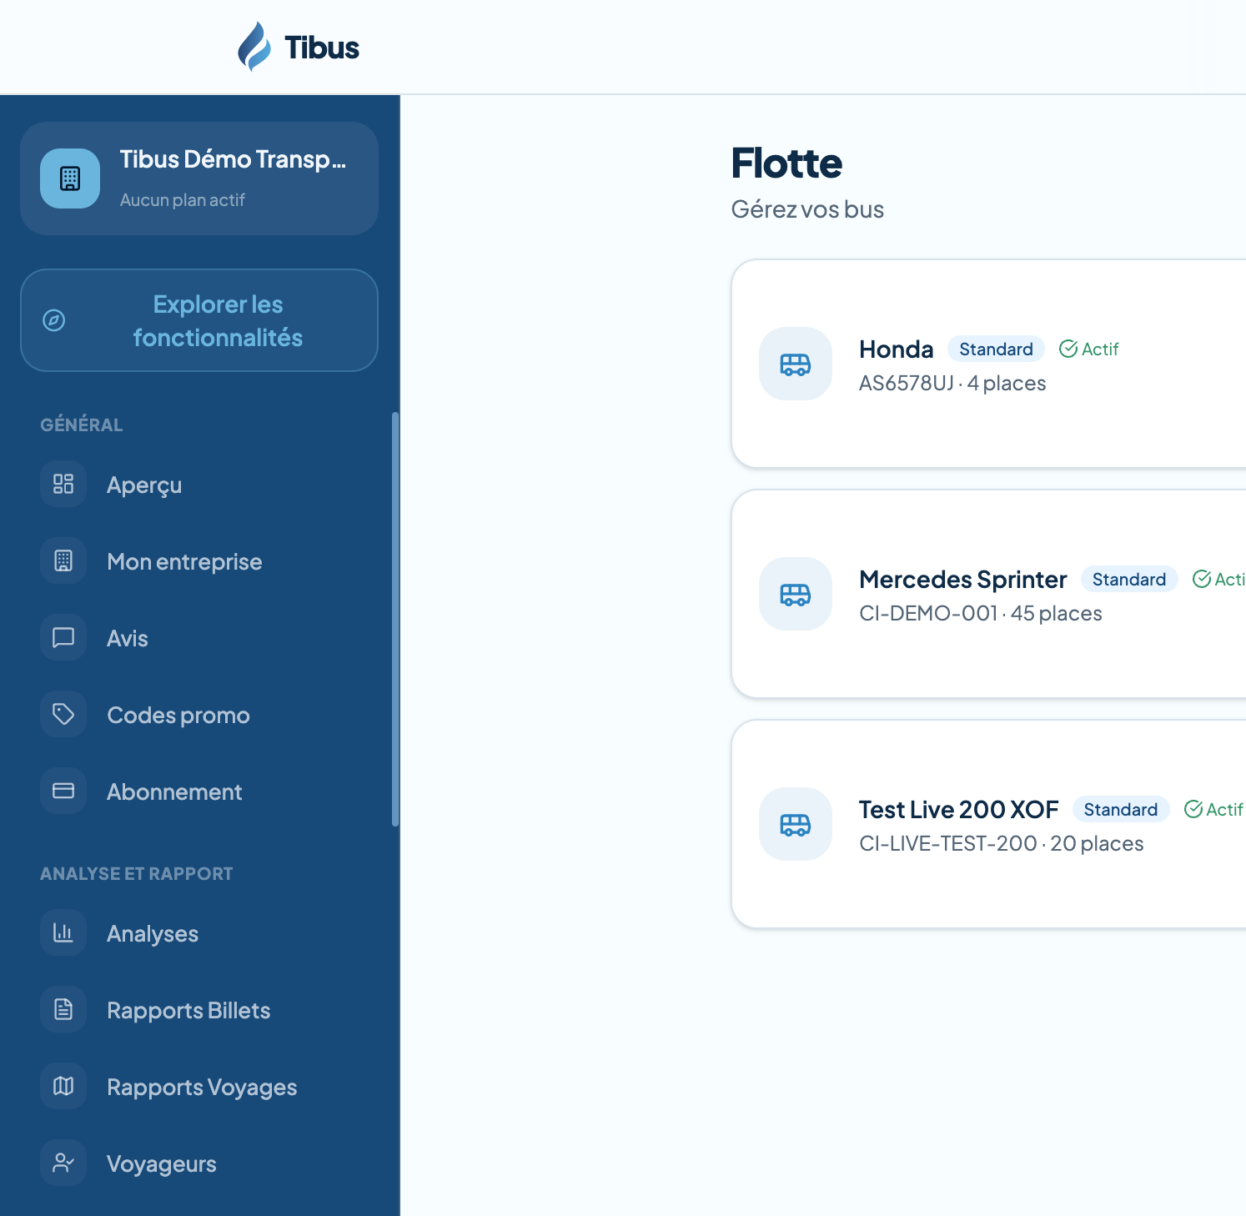
Figure — Flotte (capture réelle · Tibus Démo Transport)

Procédure :
- Ajouter bus : modèle, immatriculation, capacité.
- Mettre à jour ou retirer.
- Capacité = sièges vendables.

Gares
Objectif pédagogique : Points d'arrêt.
Accès : /fr/owner/stations
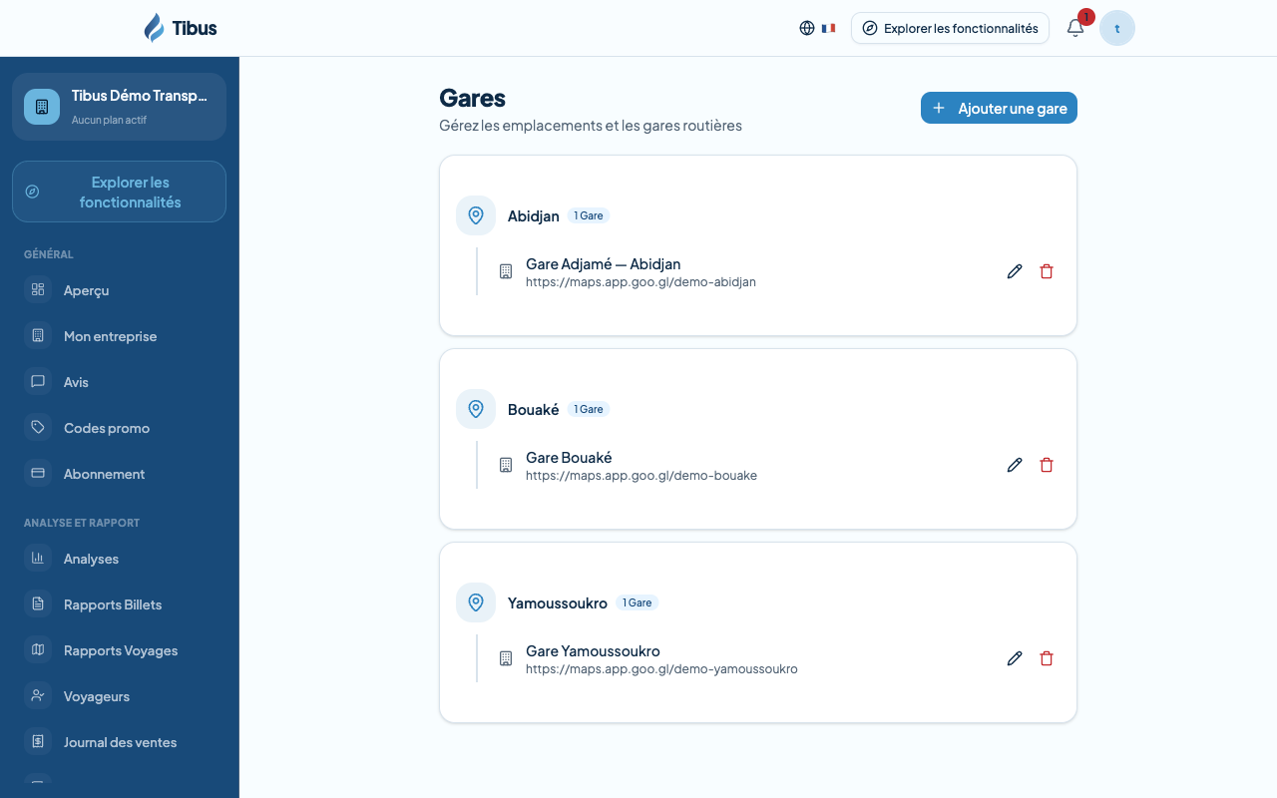
Figure — Gares (capture réelle · Tibus Démo Transport)

Procédure :
- Créer gares par ville.
- Nommer clairement (Gare — Ville).
- Utilisées dans itinéraires.

Itinéraires
Objectif pédagogique : Liaisons et tarifs.
Accès : /fr/owner/routes
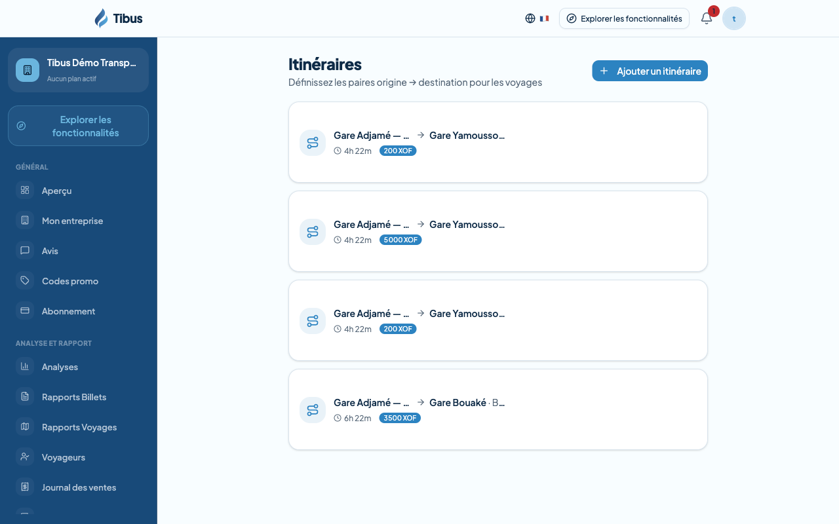
Figure — Itinéraires (capture réelle · Tibus Démo Transport)

Procédure :
- Lier gare départ → arrivée.
- Fixer prix et kilométrage.
- Base de la programmation.

Voyages
Objectif pédagogique : Programmer les départs.
Accès : /fr/owner/trips
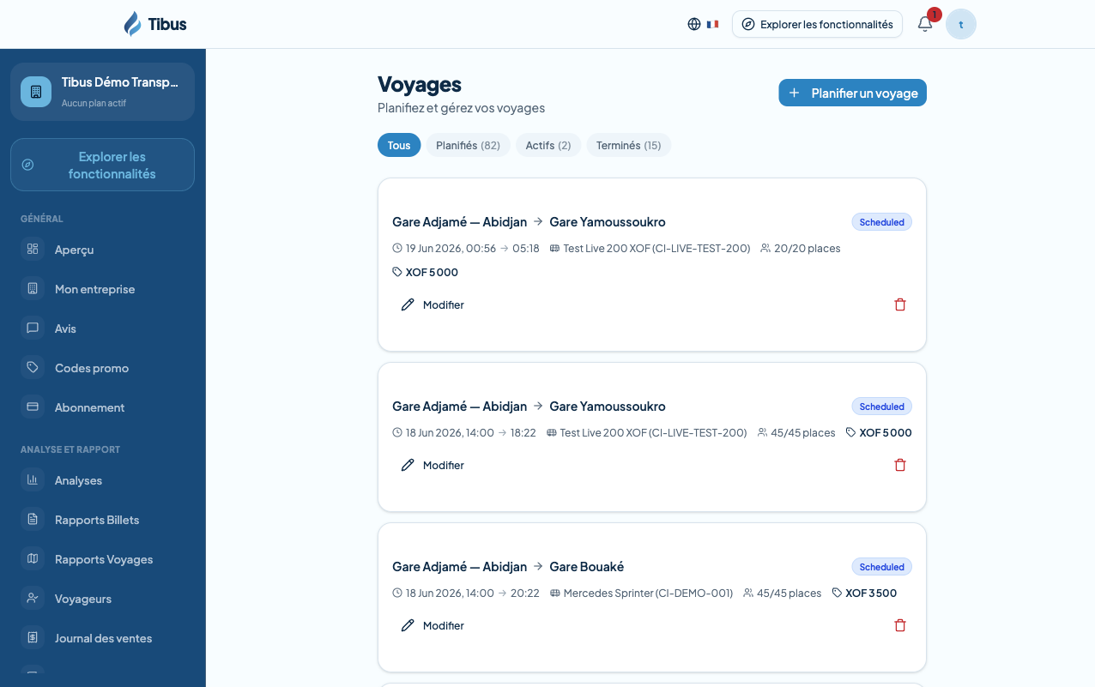
Figure — Voyages (capture réelle · Tibus Démo Transport)

Procédure :
- Choisir itinéraire et bus.
- Date, heure, capacité.
- Publie le départ à la vente.

Scanner billets
Objectif pédagogique : Contrôle embarquement (accessible depuis le menu Owner).
Accès : /fr/verify/scan
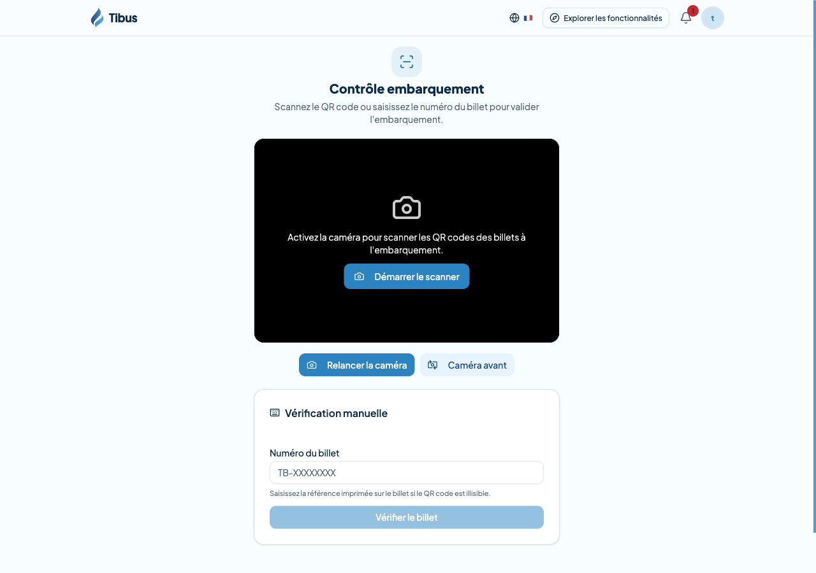
Figure — Scanner billets (capture réelle · Tibus Démo Transport)

Procédure :
- Scanner QR passager.
- Vérifier authenticité.
- Marquer embarqué — anti-doublon.

Équipe
Objectif pédagogique : Gérer les accès.
Accès : /fr/owner/sellers
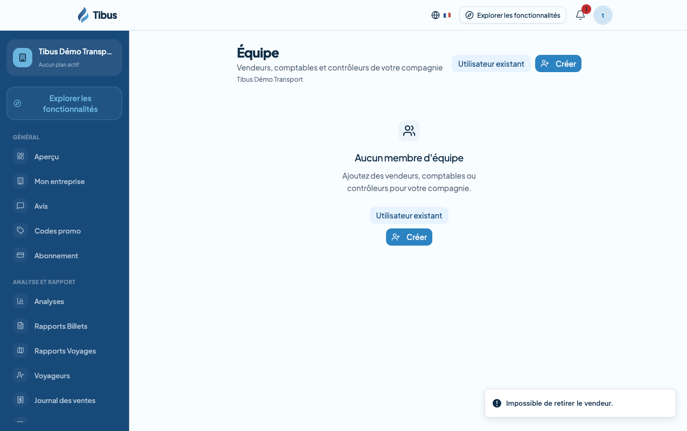
Figure — Équipe (capture réelle · Tibus Démo Transport)

Procédure :
- Inviter par e-mail.
- Attribuer rôle : vendeur, comptable, contrôleur.
- Révoquer si départ.

4. Mise en route d'une compagnie
Ordre recommandé pour une nouvelle compagnie :
- Mon entreprise : identité, contacts, logo.
- Gares : créer les villes desservies.
- Itinéraires : lier gares, fixer tarifs.
- Flotte : enregistrer les bus et capacités.
- Voyages : programmer les premiers départs.
- Équipe : inviter vendeurs et comptables.
- Contact, fidélité, codes promo : selon stratégie commerciale.
Sans gares, itinéraires, bus et voyages, aucune vente n'est possible — ni en ligne ni au guichet.

5. Pilotage au quotidien
Routine matinale Owner :
- Aperçu : ventes du jour et départs à venir.
- Voyages : vérifier capacités et bus assignés.
- Caisse guichet : s'assurer que les vendeurs ont ouvert leur session.
Routine soirée :
- Journal des ventes et rapports billets.
- Caisse guichet : contrôler reversements en attente.
- Analyses : tendances hebdomadaires.

6. Cycle de vie d'un billet (vue Owner)
- Programmation : Owner crée le voyage (itinéraire + bus + date).
- Vente : guichet ou réservation en ligne — visible dans Journal des ventes.
- Émission : billet TB- avec QR après paiement confirmé.
- Embarquement : contrôle via Scanner billets (menu Owner).
- Annulation : pénalités selon Pénalités annulation (menu Owner).

7. Aide intégrée et dépannage
- Guide interactif : bouton « Explorer les fonctionnalités » sur l'Aperçu Owner.
- Navigation clavier du guide : flèches, Entrée, Échap.
- Messages d'erreur : lire le détail affiché (ex. caisse non ouverte côté vendeur).
- Abonnement : vérifier que le plan compagnie est actif si des fonctions sont bloquées.

8. Glossaire Owner
Départ / Réservation
Instance d'un trajet à une date/heure — unité vendable.
Itinéraire
Liaison entre deux gares avec tarif de base.
Session caisse
Période guichet d'un vendeur ; supervisée depuis Caisse guichet.
Reversement
Remise espèces vendeur → comptable ; suivi Owner dans Caisse guichet.
Fond de garantie
Réserve pour sécuriser les réservations en ligne.
verifyToken
Jeton QR sécurisé du billet, vérifié au scan.
— Fin du manuel didactique Tibus Owner —

